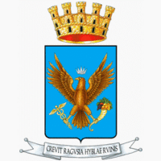


con la collaborazione del Consorzio Sol.Co.
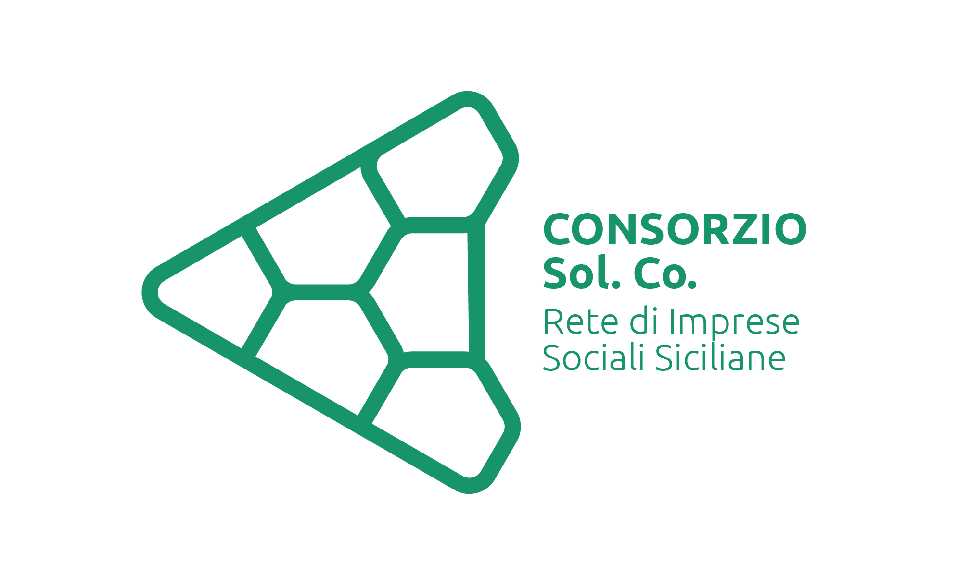

CORSO DI AGGIORNAMENTO PROFESSIONALE PER MEDIATORI FAMILIARI
Riconosciuto dall’Associazione Italiana Mediatori Familiari ( A.I.Me.F.) ai sensi del D. interm. 151/2023 e valido ai fini dell’aggiornamento professionale continuo dei Mediatori familiari.
CODICE PATROCINIO E RICONOSCIMENTO A.P.C.: n. 0052/2026
Sede unica degli incontri: Sala conferenze Assessorato Servizi Sociali, Via Mario Spadola, 56, IV piano, Ragusa

ISTANZA DI PARTECIPAZIONE

il/la sottoscritto/a nato/a a _______________ il _____________________ e residente a ___________________ in via ____________________________ CF: _______________________________________
CHIEDE
di partecipare al CORSO DI AGGIORNAMENTO PROFESSIONALE PER MEDIATORI FAMILIARI, organizzato dal Comune di Ragusa e Riconosciuto dall’Associazione Italiana Mediatori Familiari ( A.I.Me.F.) ai sensi del D. interm. 151/2023 e valido ai fini dell’aggiornamento professionale continuo dei Mediatori familiari, CODICE PATROCINIO E RICONOSCIMENTO A.P.C.: n. 0052/2026
DICHIARA
di essere in possesso di un attestato di mediatore/trice familiare ai sensi dell’ art. 4 commi 1 e 2 del Decreto interministeriale n 151/23.
DICHIARA
di essere informato, ai sensi della normativa sulla privacy, tutto incluso e niente escluso, che di dati personali raccolti sono trattati, anche con strumenti informatici, esclusivamente nell’ ambito del procedimento per il quale la presente dichiarazione viene resa.
Allega documento di riconoscimento in corso di validità
Luogo e data: _________________
In fede
______________

